[2082 discuter](http://franska.be/exercices/exercices3/rolandgarros/2082discuter.docx)



1. tu aimes les escargots ?
2. ah non, c’est dégueulasse !
3. moi, j’aime bien, c’est très bon
4. ah non, ce n’est pas bon ; quelle horreur !
5. qu’est-ce que tu penses de cette chemise ?
6. elle est magnifique !
7. oui, elle est élégante, jolie et très chouette
8. mais ce pull il n’est pas beau



1. non, il est vraiment moche
2. je n’aime pas la couleur
3. non et il est démodé
4. qu’est-ce que tu penses de la peine de mort ?
5. c’est affreux, ce n’est pas juste
6. moi, je trouve que c’est très bien
7. ah non, tu as tort, c’est terrible
8. non, j’ai raison, c’est très utile
9. je ne suis pas d’accord avec toi
10. pourquoi ?
11. parce que c’est idiot de tuer des gens
12. mais on tue des criminels dangereux
13. mais personne ne mérite la mort, même pas un criminel dangereux
14. si, parfois ça sert à mon avis
15. tu te trompes, ce n’est pas une bonne solution



1. qu’est-ce que tu penses de la chasse aux loups ?
2. c’est très bien, je suis pour
3. ah bon ? moi je suis contre
4. pourquoi
5. ça ne sert à rien de tuer les loups
6. mais ils tuent les moutons, ce n’est pas bien
7. et alors, c’est la nature, c’est horrible de tuer ces pauvres loups
8. tu as tort, il faut aider la nature parfois
9. non, je ne pense pas, ce n’est pas une bonne idée
10. le prix d’une coupe de cheveux dépend de ton sexe
11. comment ça ?

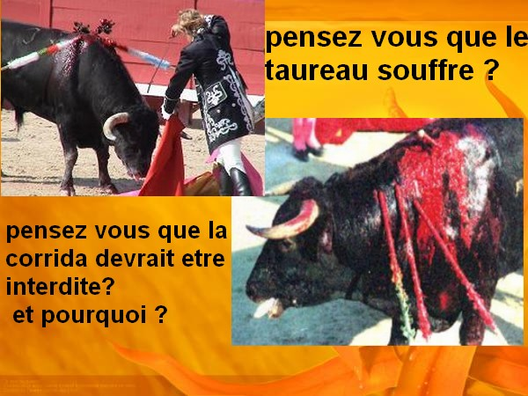

1. eh ben, une fille paie plus cher qu’un garçon
2. ah oui ? c’est injuste ça !
3. oui, je suis d’accord avec toi, ce n’est pas normal
4. il faut payer le même prix, garçon comme fille
5. absolument ! c’est sûr !
6. c’est vraiment incroyable
7. tout à fait, c’est discrimination